Wyższy poziom bezpieczeństwa w firmach z najnowszym rozwiązaniem Zyxel VPN

Dzięki ZyWALL VPN1000 małe i średnie firmy oraz VAR zyskują dostęp do jednego kompleksowego rozwiązania, które umożliwia zarządzanie wszystkimi potrzebami instalacyjnymi oraz zapewnia skalowalność dla klientów z sektora MŚP.

Zyxel wprowadza nową ofertę VPN, ZyWALL VPN1000. Jest to zintegrowane rozwiązanie zabezpieczające sieć, które zapewnia właścicielom małych i średnich firm bezpieczny dostęp do ich zasobów online i umożliwia jednoczesne przesyłanie informacji z wielu lokalizacji lub chmur hybrydowych.

Ze względu na rosnące zagrożenia związane z cyberprzestępczością, małe i średnie firmy dążą do zabezpieczenia swoich danych, szczególnie gdy funkcjonują w oparciu o sieć oddziałów w całym kraju. ZyWALL VPN1000 to kompleksowe rozwiązanie zabezpieczające, które oferuje łatwą do wdrożenia łączność, port SD-WAN i wiele innych funkcji chroniących dane.

Najnowszy produkt rodziny ZyWALL VPN obsługuje wszystkie główne typy połączeń VPN. Umożliwia zarządzanie IPSec, L2TP, SSL i TLS i PPTP, a także topologię typu site-to-site i client-to-site. Niezależnie od tego, czy firma udziela dostępu pracownikowi, który pracuje zdalnie, czy pozwala wielu zespołom w oddziałach na udostępnianie centrali raportów, może być pewna, że dane w sieci są zaszyfrowane i bezpieczne.

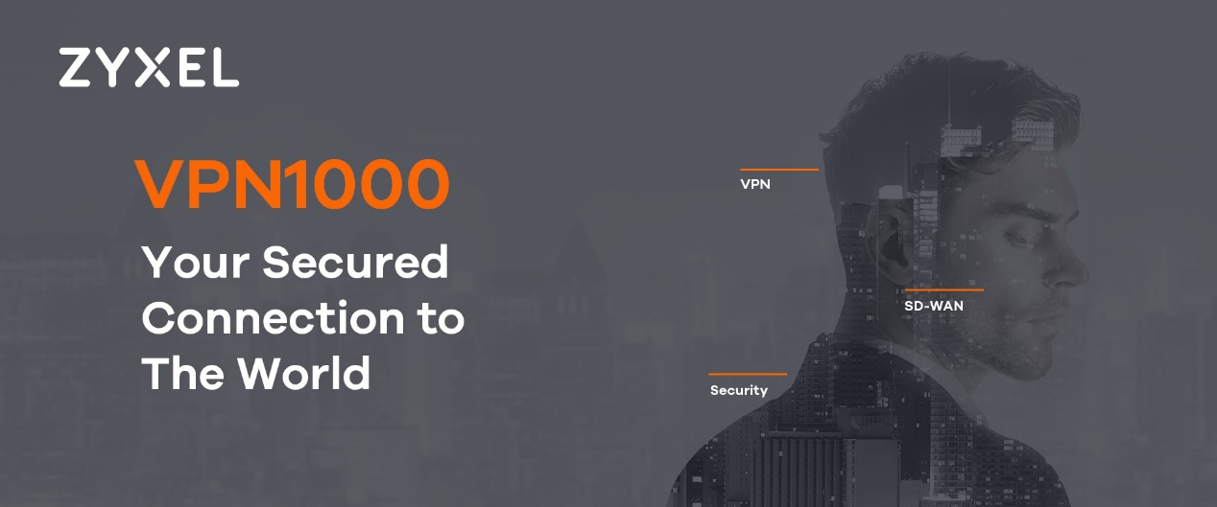

Wysoka wydajność połączeń SD-WAN

ZyWALL VPN1000 jest również dostarczany w pakiecie z roczną licencją SD-WAN. Umożliwia to firmom korzystanie zarówno z trybu niezależnego, jak i aplikacji Nebula Orchestrator (SD-WAN).

Niektóre rozwiązania SD-WAN wykorzystują równoważenie obciążenia, aby optymalizować wydajność łączności – np. w sytuacji, gdy użytkownicy muszą konfigurować zapory sieciowe, powtarzalnie, jedną po drugiej. Produkty z obsługą SD-WAN firmy Zyxel wykorzystują natomiast scentralizowaną funkcję sterowania. Dzięki temu użytkownicy mogą bezpiecznie i inteligentnie kierować ruchem w sieci WAN i zwiększać wydajność aplikacji, co przekłada się na wzrost wydajności biznesowej i obniżenie kosztów IT.

Dwanaście miesięcy bezpłatnych usług zabezpieczających

Oprócz funkcji VPN i SD-WAN ZyWALL VPN1000 zapewnia łatwe w instalacji zabezpieczenia sieci biznesowej, w tym zaporę sieciową z filtrowaniem treści, w pełni zintegrowaną usługę subskrypcji zabezpieczeń z filtrowaniem domen URL i HTTPS oraz bezpiecznym wyszukiwaniem. Produkt jest również wyposażony w funkcję GeoEnforcer firmy Zyxel, która identyfikuje pochodzenie ruchu przychodzącego.

W urządzeniu uwzględniono również obsługę chmury hybrydowej, a dedykowana brama oferuje prostą konfigurację dla firm, które chcą połączyć się z infrastrukturą chmury publicznej, taką jak AWS VPC lub Microsoft Azure.

– Pojawienie się ZyWALL VPN1000 umożliwi małym i średnim firmom uzyskanie wyjątkowego bezpieczeństwa i szybkości w jednym produkcie. Topowa oferta w naszym portfolio produktów zapór VPN ułatwia MSP, VAR oraz firmom działającym w wielu lokalizacjach obsługę sieci na większą skalę oraz ochronę ich danych – komentuje Aleksander Styś, VAR Account Manager w firmie Zyxel Communications.

ZyWALL VPN1000 z SD-WAN jest już dostępny do zamówienia. To najnowsza oferta z szerokiej gamy urządzeń VPN firmy Zyxel, która obejmuje również modele VPN50, 100 i 300. Aby uzyskać więcej informacji, odwiedź stronę: http://www.zyxel.com/vpn1000
Zyxel Communications
Zyxel Communications już od prawie 30 lat łączy ludzi koncentrując się na wdrażaniu innowacyjnych rozwiązań dla swoich klientów. Nasze możliwości adaptacji oraz innowacyjne technologie sieciowe czynią nas liderami komunikacji dla firm telekomunikacyjnych, dostawców usług, klientów biznesowych i użytkowników domowych.
- 1500+ współpracowników na całym świecie
- 100 milionów urządzeń łączących na globalną skalę
- Ponad 700,000 firm pracujących lepiej, dzięki produktom marki Zyxel
- Obecność na 150 światowych rynkach
Obecnie, Zyxel Communications tworząc sieci przyszłości, uwalnia potencjał i spełnia wymagania nowoczesnych miejsc pracy – wspierając ludzi w biurze, codziennym życiu i w czasie wolnym.
ZYXEL – twój sieciowy sojusznik
Dołącz do nas na Facebooku i LinkedIn!

